DB-TM11A冰箱空调实训考核装置
DB-TM11A冰箱空调实训考核装置”是根据教育部“振兴21世纪职业教育课程改革和教材建设规划”要求，以能力为本位、以就业为导向，紧密结合生产实际和职业岗位的技能要求，按照职业教育的教学和实训要求研发的产品。适合高职院校、职业学校的制冷技术、制冷流体机械、家用制冷设备原理与维修、冷库与冷藏技术、制冷设备维修工（初级、中级、高级）实训等教学实训装置。培养掌握空调与制冷技术专业理论知识和专业实践技能，从事空调、制冷设备及系统的技术升级、改造设计、安装、调试、维护、维修、技术管理等方面的技能应用型人才。
实训装置也适合技工学校、职业培训学校、职教中心、鉴定站/所、制冷类专业《制冷设备维修工（初级、中级、高级）》、《家用制冷设备原理与维修》、《制冷空调装置操作安装与维修》、《小型制冷装置》、《小型制冷与空调装置》等课程。
：

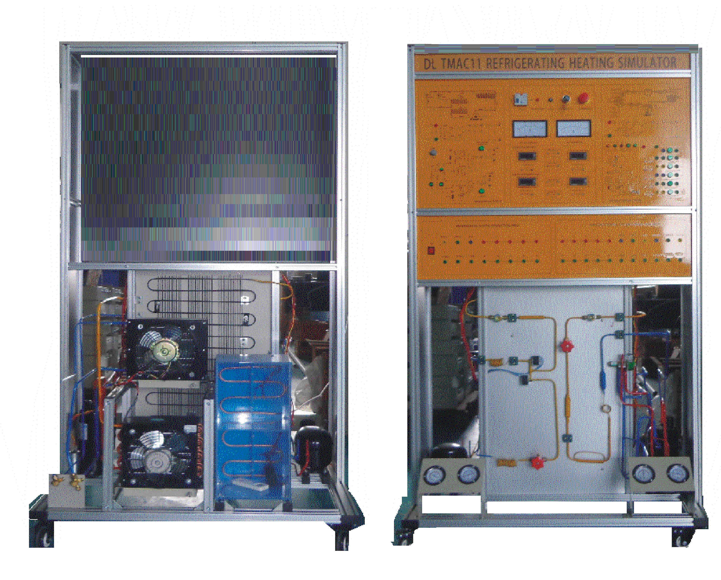

参考图片
- 特点
- 系统集模拟空调、模拟冰箱于一体，采用真实的制冷机组，满足实际教学
- 装置配置了2套系统，空调系统1套、直冷式/间冷式电冰箱综合系统1套可同时满足对空调、冰箱实训操作考核的要求
- 整套实训装置集空调、冰箱的制冷系统、电气控制系统、故障模拟系统于一体，系统真实完整,结构清晰、紧凑
- 实训装置直观展示了热泵型分体空调的系统结构、工作原理，可清楚的看到制冷循环系统结构及主要部件的实物，系统还配置有指针式交流电压表、指针式交流电流表、数显温度表、真空压力表、信号灯使整个热泵分体空调系统、冰箱系统的实时工作状态一目了然；此外，管路中设有视液镜可观察制冷剂状态；高压管路为红色部分，低压管路为蓝色部分
- 可模拟故障设置，学生根据工艺分析故障可能产生的原因，确定故障发生的范围，并进行排故。有利于开展技能鉴定、考核工作
- 技术参数
- 输入电源：单相三线～220V±10% 50Hz
- 装置容量：＜1.2kVA
- 外形尺寸：1000mm×700mm×1900mm
- 制冷剂类型：空调 R22、冰箱600a
- 安全保护：具有漏电压、漏电流保护装置，安全符合国家标准
- 装置的基本装备
本实训装置主要由电源控制屏、实训桌、故障箱、测试箱等组成。
- 1电源、仪表控制屏
控制屏为铝合金结构，铝质面板，为实训提供交流电源、各种测试仪表及实训器件等，具体功能如下：
  - 交流电源控制单元：单相三线制220V交流电源供电，交流电压表2只 测量范围０～250V，用于监测电网电压，交流电流表2只测量范围分别为０～10A，用于观测系统启动电流及监测系统正常工作电流，漏电保护器控制控制屏总电源，控制屏的供电由钥匙开关控制
  - 制冷系统压力检测单元：提供4只真空压力表，测量范围分别为-0.1～0.9MPa、-0.1～1.5MPa、-0.1～3.5MPa，用于测量空调、冰箱系统高、低压侧压力
  - 温度检测单元：提供三位半数字温度表2只，用波段开关切换，显示不同点的温度变化情况
  - 电流型漏电保护装置1套：对地漏电电流超过一定值，即跳闸切断电源；设有热保护器件，对压缩机进行过热、过载保护。
- 实训台
实训桌为铝合金双层亚光密纹喷塑结构，、防水、耐磨高密度板,结构坚固，造形美观大方；，桌面用于安装电源控制屏并提供一个宽敞舒适的工作台面。实训桌还设有四个万向轮，便于移动和固定，有利于实训室的布局。
- 实训
- 故障
提供模拟空调与模拟冰箱多个故障打接线点，提供常见的空调冰箱电气节电路连接，用来模拟系统的故障；设置类型有：电源电路、温度传感电路、驱动电路、压缩机保护电路、室内风机调速电路等。空调模拟故障开关量、冰箱模拟故障开关量，满足多点故障设置要求。
- 故障说明
热泵型分体空调模拟故障设置说明
编号 | 故障模拟说明 | 故障现象
K1 | 冰箱电源检测连接 | 电脑板不得电，整机不工作
K2 | 外风机电路检测连接 | 电脑板不得电，整机不工作
K3 | 空调，压缩机检测连接 | 电脑板不得电，整机不工作
K4 | 四通阀门检测连接 | 无+5V直流电源输出，整机不工作
K5 | 室内风机高风检测连接
K6 | 室内风机中风检测连接
K7 | 室内风机低风检测连接
K8 | 室内管温温度传感器短路
K9 | f1启动电容开路 | 电机无法启动，电机不工作
K10 | f1运行绕组开路 | 电机无法启动，电机不工作
K11 | 四通阀YV线圈开路 | 四通阀不工作，制热工况时不起作用
K12 | 保护继电器SAT开路 | 压缩机不能工作
K13 | 室内温度传感器短路 | 压缩机不能工作，启动电流很大
K14 | 压缩机运行绕组CM开路 | 压缩机不能工作，启动电流很大
K15 | 快速冷冻电路检测连接
K16 | 继电器RLY5线圈工作检测 | 模拟室内调速时，高档风速不起作用
K17 | 继电器RLY4线圈工作检测 | 模拟室内调速时，中档风速不起作用
K18 | 继电器RLY3线圈工作检测 | 模拟室内调速时，底档风速不起作用
K19 | 继电器RLY2线圈开路 | 四通阀阀体不动作
K20 | 继电器RLY1线圈工作检测 | 压缩机不工作

制冷实训项目
初级技工基本技能实训
- 制冷系统专用工具的基本操作
- 制冷系统管件焊接
- 制冷系统的检漏
- 制冷系统的抽真空与充注制冷剂
中级技能实训（设计、安装、调试及检修）
- 空调系统调试
- 直冷电冰箱系统调试
- 间冷电冰箱系统调试
- 冰箱制冷系统故障
- 空调制冷系统故障
- 电冰箱检测与故障分析
- 空调检测与故障

